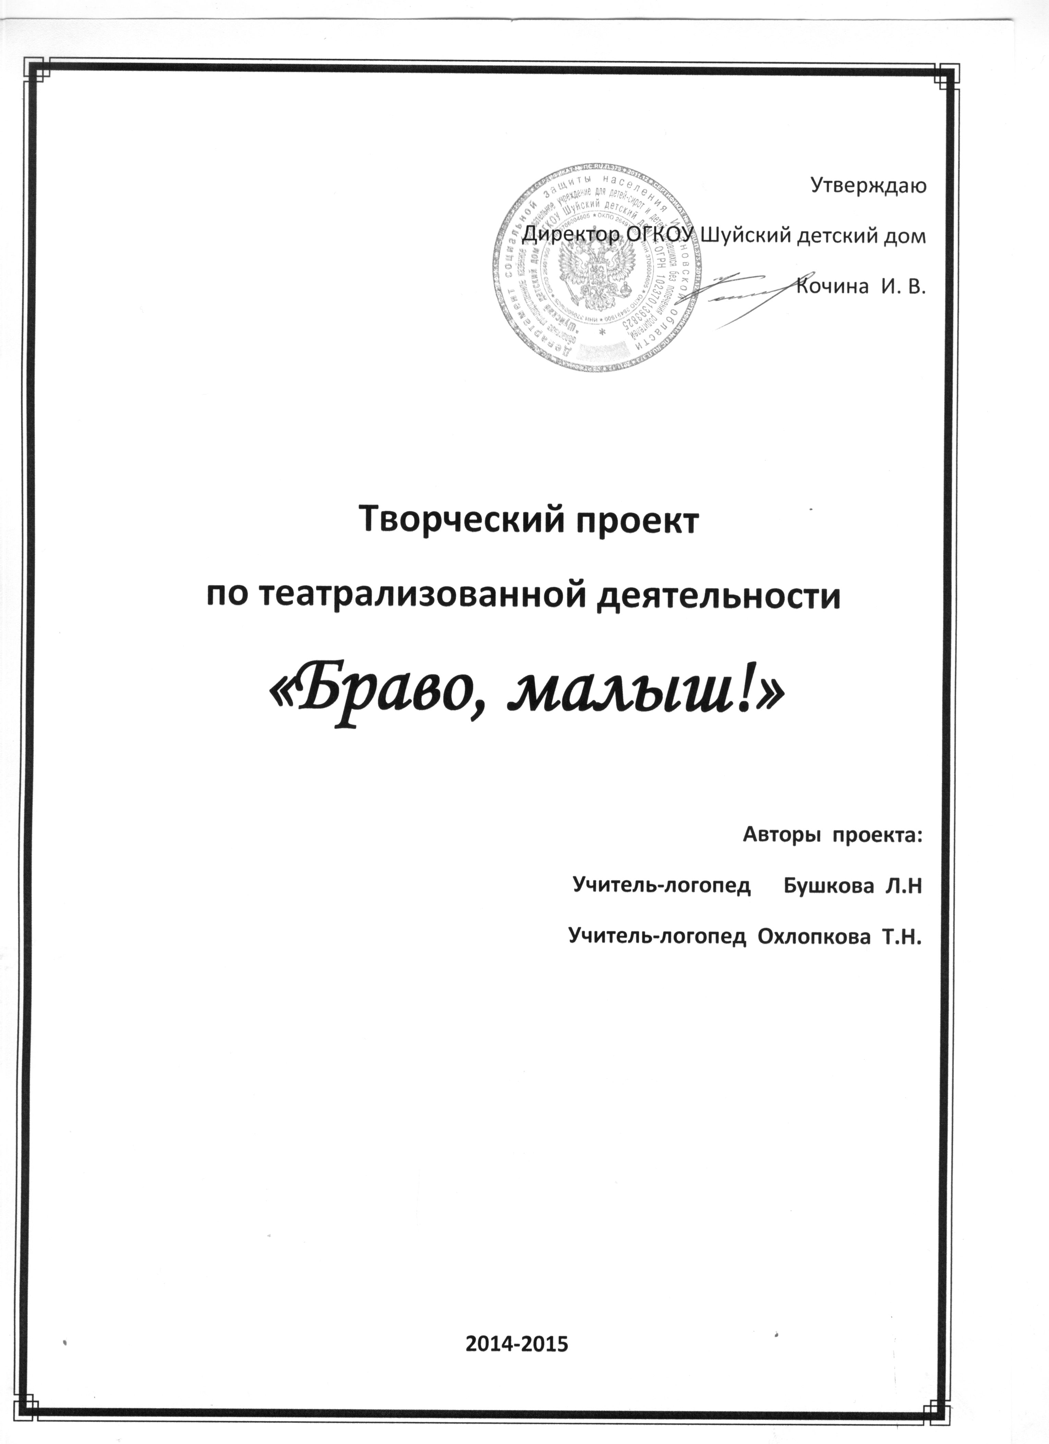

Идея проекта: дать возможность воспитанникам детского дома испытать свои силы, иметь шанс на успех и удачу.
Цель: раскрытие творческого потенциала детей-сирот и детей, оставшихся без попечения родителей, способствующего их более полной социальной адаптации в современном мире через приобщение детей к театральному искусству, к театрализованной деятельности.
Задачи:
1. Расширять кругозор детей, социально-нравственные представления воспитанников об обществе и ближайшем социальном окружении посредством театральной деятельности.
3. Интеграция детей-сирот в социум путем включения их в театральную деятельность.
3. Создать условия для формирования социально- ориентированной личности.
4. Развивать коммуникативные навыки.
5. Формировать адекватное отношение ребенка к самому себе, сверстникам и взрослым.

Актуальность
Исследования специалистов, занимающихся проблемами социальной адаптации детей-сирот и детей с отклонениями в развитии, показывают, что воспитанники детских домов и интернатов испытывают психологические трудности, которые обусловлены жизнью в изолированном обществе: неуверенность в себе, неумение адаптироваться в социуме, создавать новые контакты с окружающими и др. У детей-сирот представления о той или иной социальной роли часто бывают искажены, а значит, и усвоение этих ролей ребенком оказывается затруднено и требует особого педагогического воздействия.
Наблюдения многих специалистов показывают, что у детей, воспитывающихся вне семьи, личность оказывается несформированной или слабо сформированной. Это проявляется в их привязанности к ситуации, зависимости от нее, неумении опираться на собственное мнение, в реактивности, импульсивности, непосредственности поведенческих реакций, низком творческом потенциале. Специалисты обнаружили, что вместо развития личности у ребенка-сироты интенсивно формируются некоторые принципиально иные механизмы, позволяющие ему приспосабливаться к жизни в детском доме.
Накопление социального опыта возможно не во всякой деятельности. Именно занятия театральной деятельностью предоставляют детям огромные возможности в развитии творческих способностей, формировании коммуникативных навыков, приобретении социально-нравственного опыт.
В процессе драматизации моделируются различные ситуации общения, развивается связная речь – необходимое условие адаптации ребёнка в обществе. Театр - самый наглядный и эмоциональный способ передачи знаний и опыта в человеческом обществе.
Целевая группа: дети старшего дошкольного возраста
Участники проекта: педагоги детского дома, дети, члены попечительского совета.

